作业2，看懂 & 本地运行 RAG相关代码，需要截图最终运行效果。

RAG101_01_读取数据集.py：
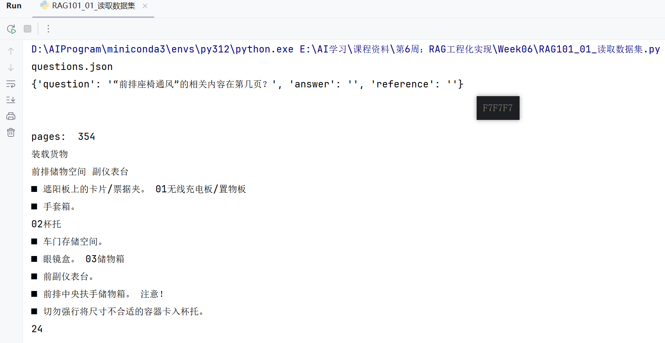

RAG101_02_RAG检索TFIDF.py
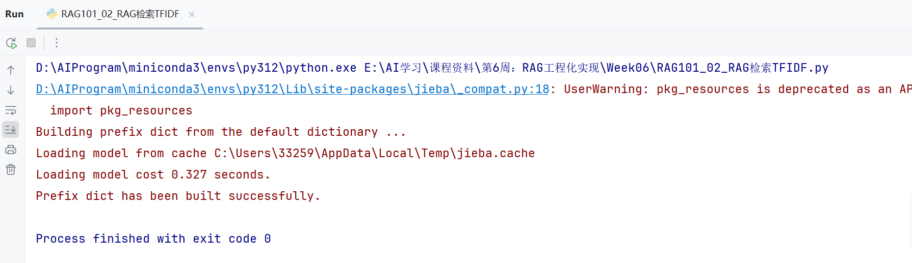

RAG101_03_RAG检索BM25.py
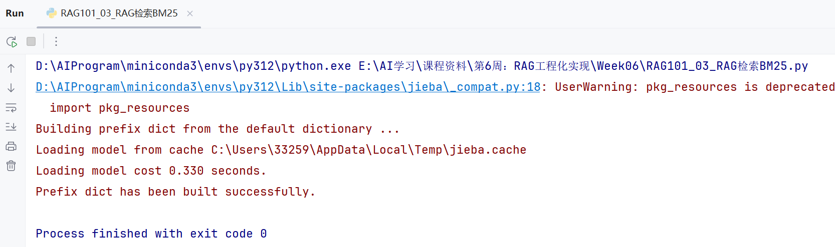

RAG101_04_RAG检索BERT.py
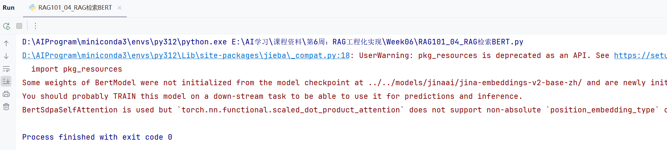

RAG101_05_RAG检索BERT_Segment.py
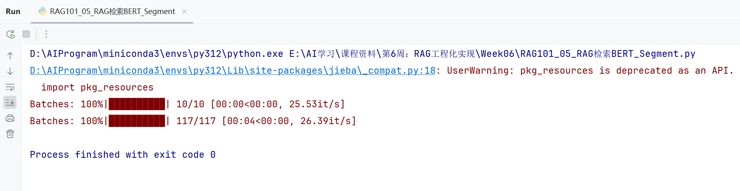

RAG101_06_RAG重排序.py
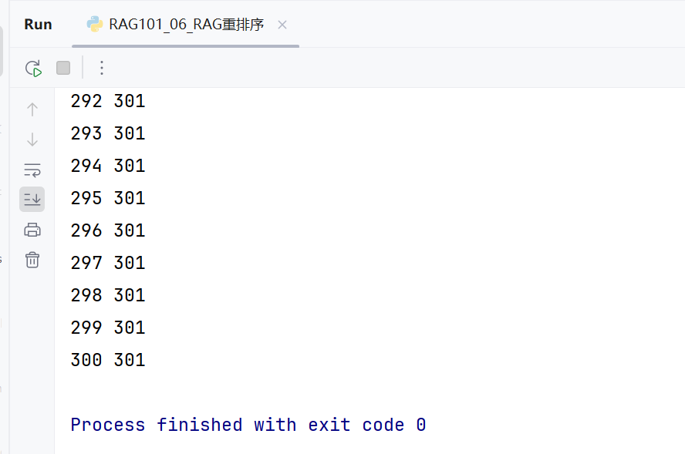

RAG101_07_RAG多路召回.py
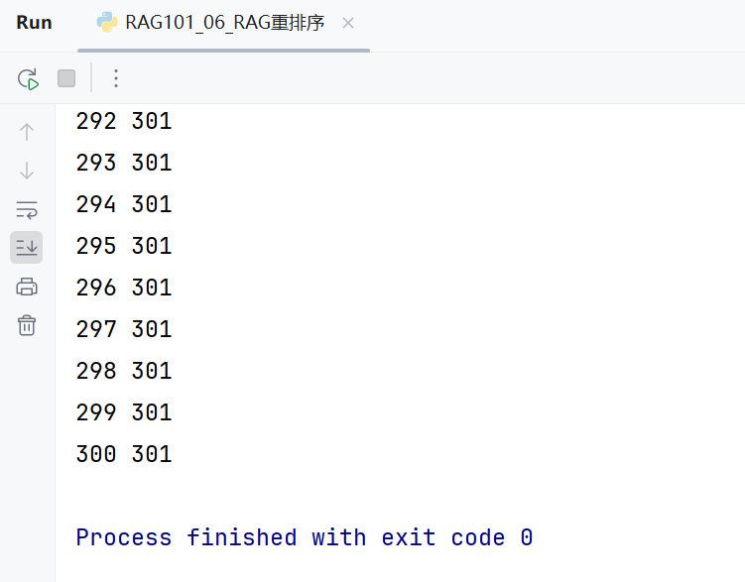

RAG101_08_RAG问答.py
